# 项目说明

## Wkflw

Svn地址: <https://192.168.0.251/svn/wkflw/>

工作流插件,打包时排除了ms包下的domain和控制器 ,和一些ms相关的工具类,使用时依赖ywBase

## ywBase

Svn地址: <https://192.168.0.251/svn/wkflw/>

Rosten-yy的衍生插件.里面包含了所有艋顺和roste的插件,ms有关的domain类和控制器

## ms_workFlow

Svn地址: <https://192.168.0.251/svn/ms_workflow/>

整合了 wkflw 和 ywBase 插件

# Maven使用说明

## 2.1 如何配置插件

插件的配置大部分都是由根目录下的一个文件名为 项目名称+GrailsPlugin的文件来控制.

Version :当修改了某个插件后想要提交的maven库的话 就需要更改版本号

pluginExcludes : 用来排除不需要打包的文件路径

## 2.2 打包插件

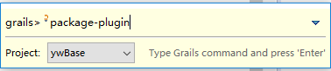

## 2.3 写一个pom文件

一般修改version 和 artifactId 就够了

<?xml version='1.0' encoding='UTF-8'?>

<project xmlns='http://maven.apache.org/POM/4.0.0' xmlns:xsi='http://www.w3.org/2001/XMLSchema-instance' xsi:schemaLocation='http://maven.apache.org/POM/4.0.0 http://maven.apache.org/xsd/maven-4.0.0.xsd'>

<modelVersion>4.0.0</modelVersion>

<groupId>org.grails.plugins</groupId>

<artifactId>ywBase</artifactId>

<packaging>zip</packaging>

<version>0.1</version>

<name>Wkflw Plugin</name>

<description>Brief summary/description of the plugin.

</description>

<url>http://grails.org/plugin/ywBase</url>

<developers>

<developer>

<name>xmw</name>

</developer>

</developers>

</project>

//在buildConfig中org.grails.plugins: ywBase:0.1

groupId: artifactId: version

## 2.4上传到maven库

访问 <http://192.168.0.253:8081/nexus>

登录用户 用户名:admin 密码:admin123

点击Repositories

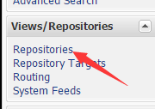

然后选择 3rd party → Artifact Upload

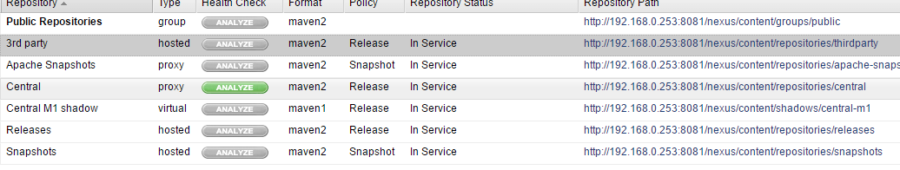

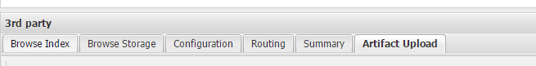

GAV Definition 选择 From POM

点击Select POM to Upload 选择写好的pom文件

点击 Select Artifact(s) to Upload 选择打包好的zip文件

点击 add Artifact

点击 Upload Artifact(s)

注意:版本号很重要